1.病死畜禽集中无害化处理技术

一、技术概述

**（一）基本情况**

病死畜禽和病害畜禽产品无害化处理（以下简称“病死畜禽无害化处理”）是防止动物疫病传播的重要途径，是防止病害产品流向餐桌的重要措施，事关畜牧业健康发展，事关人民群众舌尖上的安全和身体健康，事关生态环境和公共卫生安全。随着我省畜牧业的转型升级和高质量发展，畜禽饲养体量逐年增长。2023年，我省畜禽饲养量为1.85亿头（只），其中生猪饲养量为2188.5万头，牛276.7万头，羊1558.4万头，家禽1.49亿只，按照生猪5%、牛4%、羊3%、家禽6%的发病率计算，2023年，我省至少需无害化处理病死畜禽1061.1万头（只），其中处理生猪109.4万头，牛11万头，羊46.7万头，家禽894万只。据统计，全年各环节共收集病害动物55.5042万头（只、羽），无害化处理猪54.2523万头，占需无害化处理生猪总量的51.12%，集中无害化处理水平和能力偏低。

国务院、省政府明确提出，要尽快建成覆盖饲养、屠宰、经营、运输等各环节的病死畜禽无害化处理体系，构建科学完备、运转高效的病死畜禽无害化处理机制。《动物防疫法》及其相关法律法规和农业农村部对做好病死畜禽无害化处理提出具体要求、要求落实病死畜禽无害化处理属地管理责任，根据本地区畜禽养殖、疫病发生和畜禽死亡等情况，统筹规划和合理布局病死畜禽无害化收集处理体系，组织建设覆盖饲养、屠宰、经营、运输等各环节的病死畜禽无害化处理场所，鼓励跨行政区域建设病死畜禽专业无害化处理场。病死畜禽集中无害化处理技术针对采用“统一收集、集中处理”方式的病死畜禽和病害畜禽产品，依托现代电子信息科技，优化病死畜禽报告受理、收集、暂存、运输和处理等各环节流程；以符合无害化处理技术规范的化制法为主要工艺技术，全面提升病死畜禽无害化处理能力。该技术对促进畜牧业绿色发展、动物疫病有效防控和畜牧业转型升级具有重要意义。

**（二）推广应用情况**

近年来，以提升我省病死畜禽无害化处理工作效率和促进畜牧业绿色健康发展为总目标，各地通过招商引资等形式引进专业无害化处理场建设项目，陕西省动物卫生与屠宰管理站作为技术支持单位，先后在渭南市澄城县，榆林市榆阳区、定边县，延安市宝塔区，咸阳市淳化县，宝鸡市麟游县，安康市汉阴县等地建成8家社会化病死畜禽无害化处理中心，开展病死畜禽集中无害化处理技术试点，8家专业无害化处理场已经通过病死畜禽无害化处理信息化平台，进行无害化处理病死畜禽报告、收集、取证、处理等环节管理，实现了病死畜禽无害化处理技术环保、安全有效、流程统一、管理规范、操作便捷。为该技术在我省的大面积推广和应用奠定了坚实基础。2022年，通过信息化平台统计，各环节共收集病害动物55.5042万头（只、羽），动物产品422069.4公斤；无害化处理猪54.2523万头，其他合计438519万只（公斤）。养殖场自建无害化处理场和散养户自行无害化处理的情况，目前还不能通过信息化平台进行统计，集中无害化处理技术的推广还有较长的路要走。

**（三）提质增效情况**

病死畜禽集中无害化处理技术按照标准化、专业化、安全化、全覆盖的原则，全面提高病死畜禽集中无害化处理能力和水平，最大程度减少病死畜禽对生态环境安全造成的影响，有效防止动物疫病传播扩散，防止病害畜禽产品流向餐桌。为促进畜牧业绿色健康发展、保障人民群众身体健康、为动物疫病有效防控、畜牧业转型升级和公共卫生安全提供了保障。

**（四）获奖情况**

目前，江苏题桥循环经济科技有限公司已在安徽省、江苏省、黑龙江省、辽宁省、内蒙古自治区和新疆建设兵团等地建设无害化处理项目21家，获得了六项实用新型专利，分别为“一种畜禽无害化处理系统”“一种处理高浓度有机废气的处理装置”“一种高浓度有机废气处理装置”“废气处理设备”“高浓度有机废气处理装置”“地理式积温厌氧好氧一体发酵系统”。武汉至为科技有限公司负责的无害化处理信息平台，目前已在全国24个省（直辖区）进行使用，获得四项计算机软件著作权登记证书，分别为“无害化收集管理系统V1.0”“无害化处理管理系统V2.0”“无害化即时通讯平台V1.0”“全国无害化处理监管信息平台V1.0”。

二、技术要点

**（一）病死畜禽的报告**

养殖场（户）、屠宰场（厂）发现病死畜禽或病害畜禽产品后，通过电话向负责所在县（区、市）病死畜禽无害化处理的专业无害化处理场报告。

**（二）报告受理**

**1.报告受理**

无害化处理场接到报告后，通过Call Center自动报收管理系统和GIS信息自动识别养殖场（户）位置，结合呼叫中心功能或通过电话在24内安排转运车辆到场收集；受理当日收集有困难的，收集人会及时与报告人沟通衔接。

**2.现场查勘**

无害化处理场获取养殖场户位置后，电话通知或者系统呼叫所在村的防疫员或负责监管的官方兽医（以下简称“兽医人员”），后者接收到呼叫报告信息到场进行查验，初步确定病死畜禽的死亡原因。

**（三）病死畜禽预处理**

在兽医人员指导下，养殖场（户）、屠宰场（厂）将病死畜禽或病害畜禽产品按照要求拍照、登记和签字后，装入尸体袋内密封，并进行消毒后，等待转运车辆收集。不能及时收集的，放到自有的冷藏冷冻设施中或集中暂存点等待收集。

**（四）现场收集和转运**

**1、现场收集**

现场收集由无害化处理场转运车辆工作人员或集中暂存点收集人员完成。无害化处理场收集的，直接转运至无害化处理场贮存或处理，集中暂存点收集的，转运至集中暂存点贮存。

无害化处理场转运车辆工作人员或暂存点收集人员对养殖场（户）或屠宰场（厂）的病死畜禽的耳标和数量进行核对、拍照后，登记造册，经过预处理的，直接登记造册，填写收集单。

**2、转运**

（1）直接转运。无害化处理场直接收集的，由备案的专用运输车辆按照既定的运输路线完成收集后，直接运至无害化处理场。

（2）集中暂存点转运。由养殖场（户）或屠宰场（厂）转运至暂存点的转运，由委托时确定的运输方按要求运输至暂存点。集中暂存点冷库贮存一定数量时，暂存点管理员报告无害化处理场，转运人员到达核对病死畜禽种类、数量、并填写处理调运单并签字（盖章）后，转运至无害化处理场。

（3）消毒。运输车辆在到达后、装运结束离开前均应按照要求进行彻底消毒。

**（五）贮存**

**1.无害化处理场贮存**

运输至处理场的病死畜禽，直接进行处理或者进入冷库进行贮存**。**暂时不处理的病死动物，根据待处理时间的长短分别放入冷库或暂存区存放，等待处理。

转运车辆工作人员将当天收集到的病死畜禽数量、养殖场（户）主姓名、住址、联系电话等信息报告所在县级官方监管人员确认或由驻场监管人员现场核实后，填写无害化处理单或者贮存入库单。贮存入库单经由贮存管理员签字确认后，入库贮存。

**2.集中暂存点贮存**

在集中暂存点贮存的，暂存点管理人员将收集到的病死畜禽数量、养殖场（户）主姓名、住址、联系电话等信息登记造册，同时报告所在地县级官方监管人员确认。

**3.车辆消毒**

转运车辆在进入无害化处理场前和卸载后，要按规定进行清洗、消毒。卸载后的消毒，要严格按照要求对整个车辆、车厢进行彻底清洗、消毒，有条件的要进行车辆消毒后烘干处理。

**（六）集中无害化处理**

**1.开具处理单**

病死畜禽直接运输至处理场的，无害化处理人员进行手续交接和监管确认后，直接开具处理单。贮存的，由贮存管理人员与无害化处理人员进行手续交接和监管确认后，开具处理单。处理单应包括处理畜禽的种类、数量、交接人员的签字等。

**2.预处理**

活体动物需及时进行宰杀，动物尸体直接装入预破碎设备内进行破碎。

**3.无害化处理——化制法（干化法）**

（1）物料破碎。将处理好的物料统一消毒后直接装入预破碎设备内，破碎成≤30 CM的肉块。

（2）物料的输送。破碎处理好的物料需通过输送泵密闭、高速、稳定的输送至化制机内。全过程需密闭衔接，避免二次污染。

（3）化制。破碎处理过的物料通过输送泵输送至化制机内，加温加压使破碎后的块状物料等分解成粉状物料。物料层压力须达到0.4 mpa，物料中心温度需≥140 ℃，时间≥4 h（具体处理时间随处理物种类和体积大小而设定）。

（4）化制后处理。干化后的固体物经压榨系统处理，油渣分离，固体物粉碎、包装后进行储存或作为有机肥原料进一步处理销售；油脂及油渣进储油罐储存做进一步处理或销售。

（5）排气冷凝。烘干过程中的热蒸汽通过冷凝器冷凝。冷凝后微量气体通过负压站抽至废气处理系统处理，冷凝水通过水泵抽至污水处理系统处理。

**4.污染物处置**

（1）废气处理

①生产工艺中恶臭气体：采取负压收集，经“除臭塔+生物质锅炉燃烧”处理通过25 m高排气筒达标排放。

②污水处理车间臭气：采用负压将恶臭气体引至活性炭吸附装置内进行处理后达标排放。

③生物质锅炉产生的烟气：通过低氮燃烧器（燃烧器效率50%）+袋式除尘器（除尘器处理效率约99%）处理后通过25 m高排气筒达标排放。

（2）废水处理

①废水沼液还田。废水经收集后进入格栅井，去除颗粒杂物后，进入调节池，进行均质均量，再泵入到黑膜发酵池厌氧发酵后，沼液还田。

②废水未沼液还田。废水经收集后进入废水处理站的格栅井，去除颗粒杂物后，进入调节池，进行均质均量，接入气浮机深度去杂质，由MBR一体机进行污水处理，紫外线消毒后，回用于生产洗涤用水。处理后需达到《城市污水再生利用-城市杂用水水质》（GB/T18920-2002）要求。

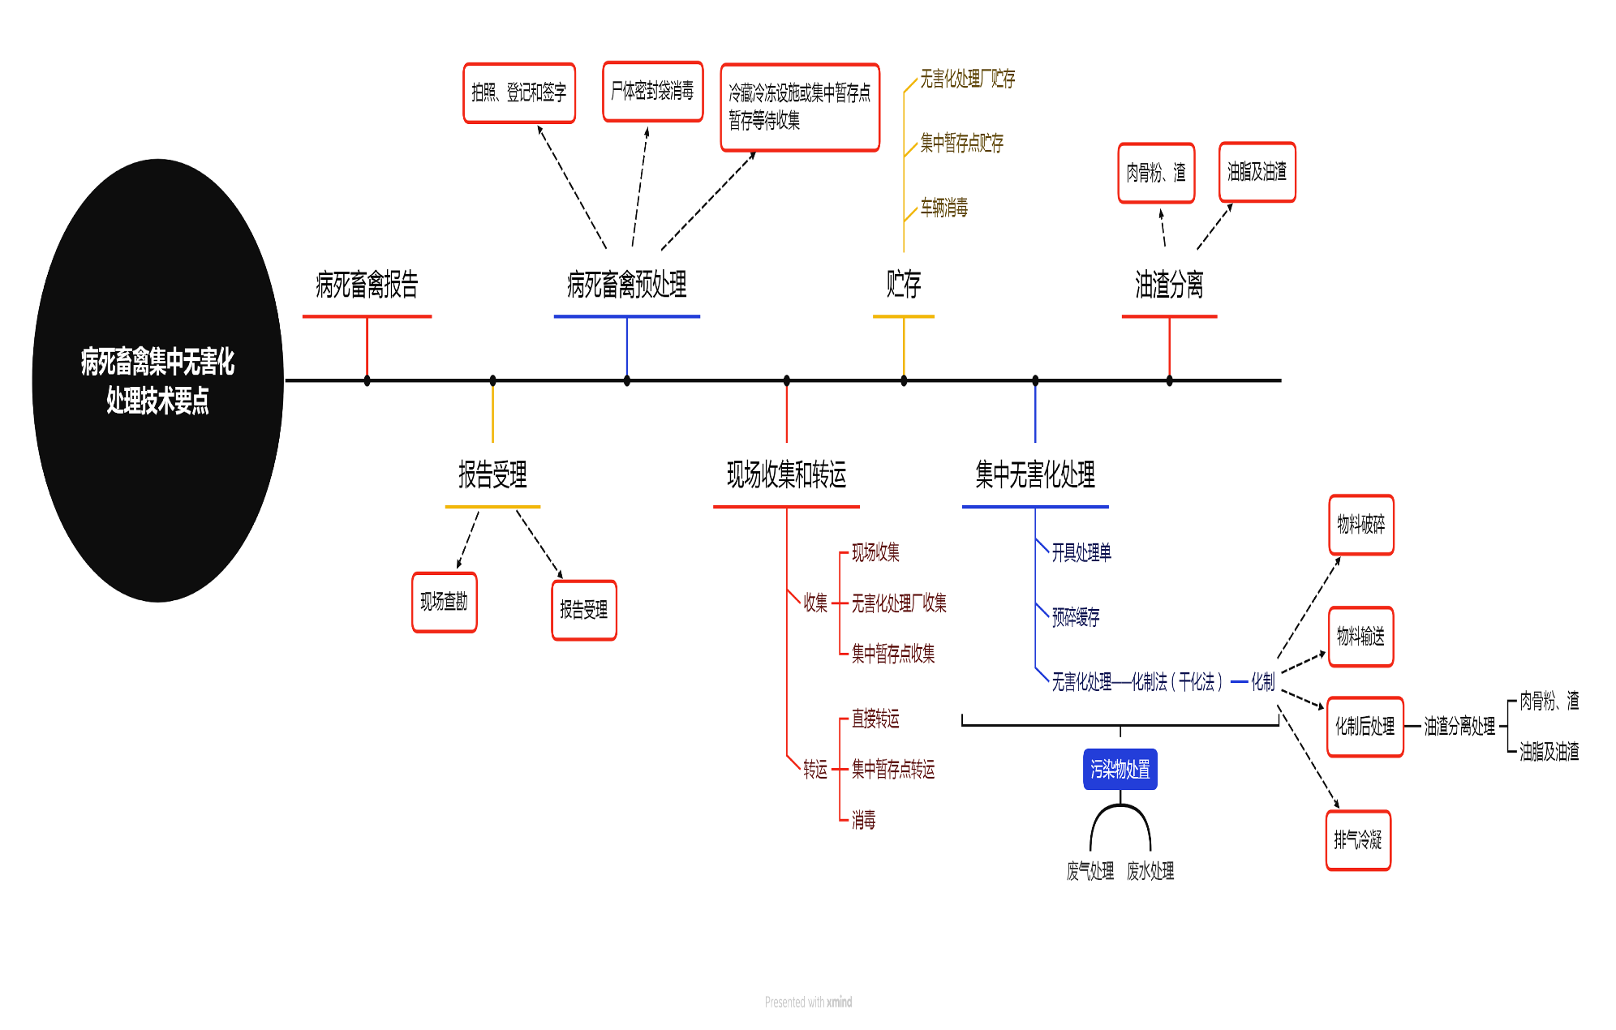

三、适宜区域

该技术适合在全省病死畜禽集中无害化区域应用，边远地区和交通不便地区以及畜禽养殖场（户）和屠宰场（厂）自行处理零星病死畜禽、病害畜禽产品的除外。

四、注意事项

**（一）无害化处理场**

1.建设符合省人民政府发布的无害化处理场所建设规划。

2.取得《动物防疫条件合格证》。

3.从事无害化处理的人员具备相关专业技能，掌握必要的安全防护知识。

4.处理场和集中暂存点配备专门人员负责管理。

5.与委托处理方签订委托合同，明确双方的权利和义务。

6.建立设施设备运行、清洗消毒、人员防护、生物安全、安全生产和应急处理制度。

7.安装视频监控设备，建立台账，确保无害化处理各个环节全程可追溯。

**（二）防护与消毒**

1.病死畜禽收集、暂存、转运、无害化处理操作的工作人员应经过专门培训，掌握相应的动物防疫知识。

2.工作人员在操作过程中应穿戴防护服、口罩、护目镜、胶鞋及手套等防护用具。

3.工作人员应使用专用的收集工具、包装用品、转运工具、清洗工具、消毒器材等。

4.工作完毕后，应对一次性防护用品作销毁处理，对循环使用的防护用品消毒处理。

**（三）病死畜禽专用运输车辆**

1.需经县级农业农村主管部门备案。

2.不得运输病死畜禽和病害畜禽产品以外的其他物品。

3.车厢密闭、防水、防渗、耐腐蚀，易于清洗和消毒。

4.配备能够接入国家监管监控平台的车辆定位跟踪系统、车载终端。

5.配备人员防护、清洗消毒等应急防疫用品。

6.有符合动物防疫需要的其他设施设备。

**（四）病死畜禽运输主体**

1.及时对车辆、相关工具及作业环境进行消毒。

2.作业过程中发生渗漏，应当妥善处理后再继续运输。

3.做好人员防护和消毒。

**（五）委托病死畜禽无害化处理场处理**

1.采取必要的冷藏冷冻、清洗消毒等措施。

2.具有病死畜禽和病害畜禽产品输出通道。

3.及时通知病死畜禽无害化处理场进行收集，或自行送至指定地点。

**（六）集中暂存点**

1.有独立封闭的贮存区域，并且防渗、防漏、防鼠、防盗，易于清洗消毒。

2.有冷藏冷冻、清洗消毒等设施设备。

3.设置显著警示标识。

4.有符合动物防疫需要的其他设施设备。

**（七）化制法**

1.搅拌系统的工作时间应以烘干剩余物基本不含水分为宜，根据处理物量的多少，适当延长或缩短搅拌时间。

2.应使用合理的污水处理系统，有效去除有机物、氨氮、达到GB 8978要求。

3.应使用合理的废气处理系统，有效吸收处理过程中动物尸体腐败产生的恶臭气体，达到GB 16297-2017要求后排放。

4.高温高压灭菌容器操作人员应符合相关专业要求，持证上岗。

5.处理结束后，需对墙面、地面及其相关工具进行彻底清洗消毒。

6.处理场（厂）定期填报病死畜禽无害化处理补助申报单，与监管部门核对数据的一致性，由双方共同存档。

**（八）收集转运**

**1.包装**

（1）包装材料应符合密闭、防水、防渗、防破损、耐腐蚀等要求。

（2）包装材料的容积、尺寸和数量应与需处理病死及病害动物相关动物产品的体积、数量相匹配。

（3）包装后应进行密封。

（4）使用后，一次性包装材料应作销毁处理，可循环使用的包装材料应进行清洗消毒。

**2.暂存**

（1）采用冷冻或冷藏方式进行暂存，防止无害化处理前病死及病害动物和相关动物产品腐败。

（2）暂存场所应能防水、防渗、防鼠、防盗，易于清洗和消毒。

（3）暂存场所应设置明显警示标识。

（4）应定期对暂存场所及周边环境进行清洗消毒。

**3.转运**

（1）可选择符合GB 19217条件的车辆或专用封闭厢式运载车辆。车厢四壁及底部应使用耐腐蚀材料，并采取防渗措施。

（2）专用运转车辆应加施明显标识，并加装车载定位系统，记录转运时间和路径等信息。

（3）车辆驶离暂存、养殖等场所前，应对车轮及车厢外部进行消毒。

（4）转运车辆应尽量避免进入人口密集区。

（5）若转运途中发生渗漏，应重新包装、消毒后运输。

（6）卸载后，应对转运车辆及相关工具等进行彻底清洗消毒。

五、技术依托单位

1.陕西省动物卫生与屠宰管理站

联系地址：陕西省西安市莲湖区未央路28号

邮政编码：710016

联 系 人：刘浩

联系电话：029-86221750、13891916191

电子邮箱：[358044964@qq.com](mailto:358044964@qq.com)

2.上海题桥环保科技有限公司（正在更名为江苏题桥循环经济科技有限公司）

联系地址：南京市浦口区行知路8号南京国家农创园科创中心1212号

邮政编码：211800

联 系 人：黄欣武

联系电话：18252295999

电子邮箱：18252295999@139.com